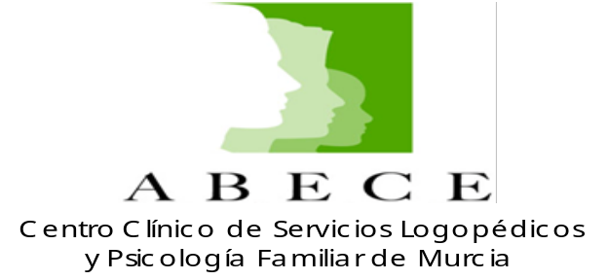

CURSO TEÓRICO-PRÁCTICO
PROGRAMA DE HABILIDADES SOCIALES Y AUTONOMIA PERSONAL EN NIÑOS CON DIFICULTADES EN LAS RELACIONES SOCIALES

FECHA: 6-7 de Mayo de 2011.
Registro de recursos sanitarios de la Región de Murcia NºRRSR:2090

PONENTE: Ascensión Balsalobre Sánchez, Psicóloga – Terapeuta Familiar, colegiada nº MU 1936, Licenciada en Psicología, Facultad de Psicología de la Universidad de Murcia, Formación en Terapia Familiar , Centro de Terapia Familiar Sistémica de Murcia y Barcelona. Técnico Educativo en Personas con Discapacidad y Técnico en Formación. Psicóloga del Centro Clínico de Servicios Logopédicos y Psicología Familiar de Murcia.

Dirigido a: LOGOPEDAS, MAESTROS DE AUDICIÓN Y LENGUAJE PSICOLOGOS, MAESTROS, LOGOPEDAS, TERAPEUTAS Y ESTUDIANTES …

Abierto plazo de inscripción.
Contactar: 676601606

Duración: 10 horas.
Precio: 100 euros profesionales
90 euros estudiantes.

